
НАСТЕННЫЙ АППАРАТ ВЫСОКОГО ДАВЛЕНИЯ
KJ-1520B3
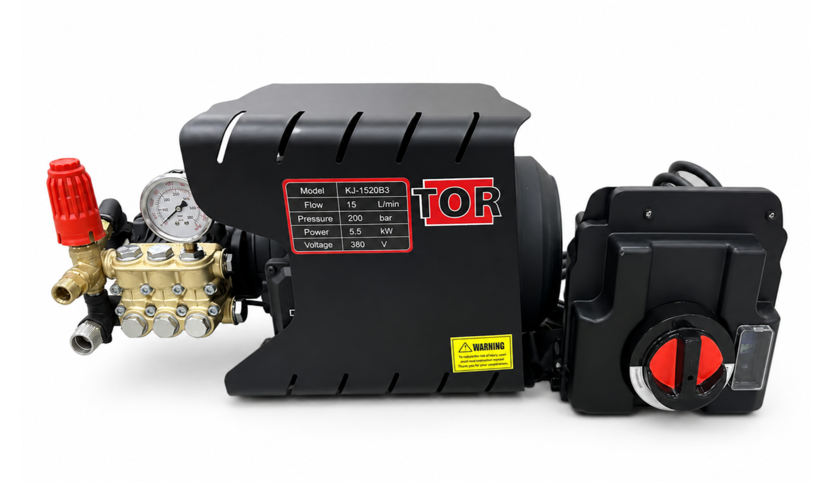

РАЗДЕЛ 01

Назначение и содержание
НАЗНАЧЕНИЕ TOR KJ-1520B3 — стационарный настенный аппарат высокого давления для профессиональной мойки водой под давлением.

Разделы | Содержание | Разделы | Содержание
01-08 | Назначение, комплектность, параметры, безопасность, монтаж, электропитание и устройство | 09-18 | Принцип работы, подключение, запуск, эксплуатация и остановка
19-26 | Обслуживание, масло, хранение и диагностика | 27-34 | Заводские взрыв-схемы, каталоги деталей и сервисные данные

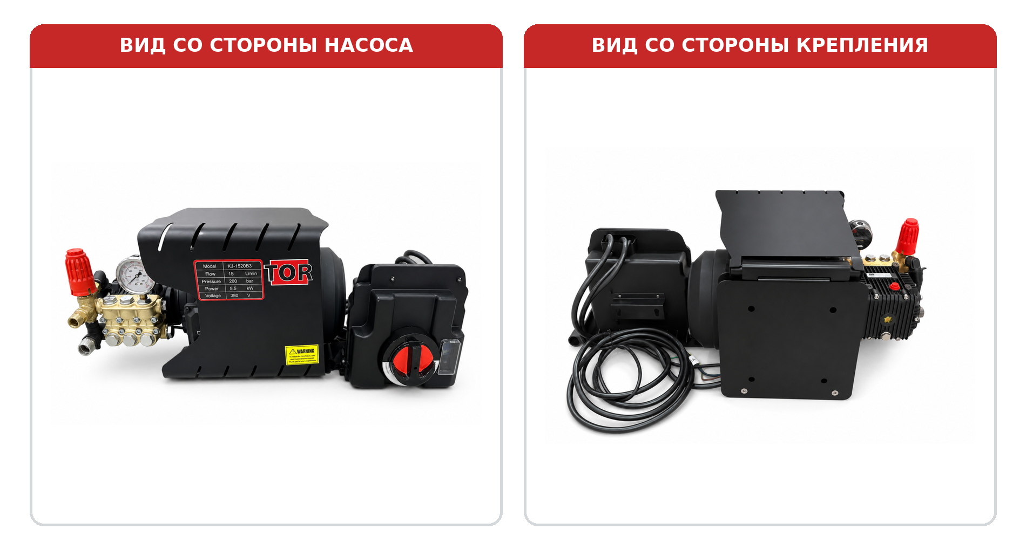
Настенное исполнение TOR KJ-1520B3
ОБЛАСТЬ ПРИМЕНЕНИЯ Используйте аппарат только с чистой водой и совместимыми моющими средствами. Не применяйте для перекачивания топлива, растворителей и горючих жидкостей.

РАЗДЕЛ 02

Комплект поставки
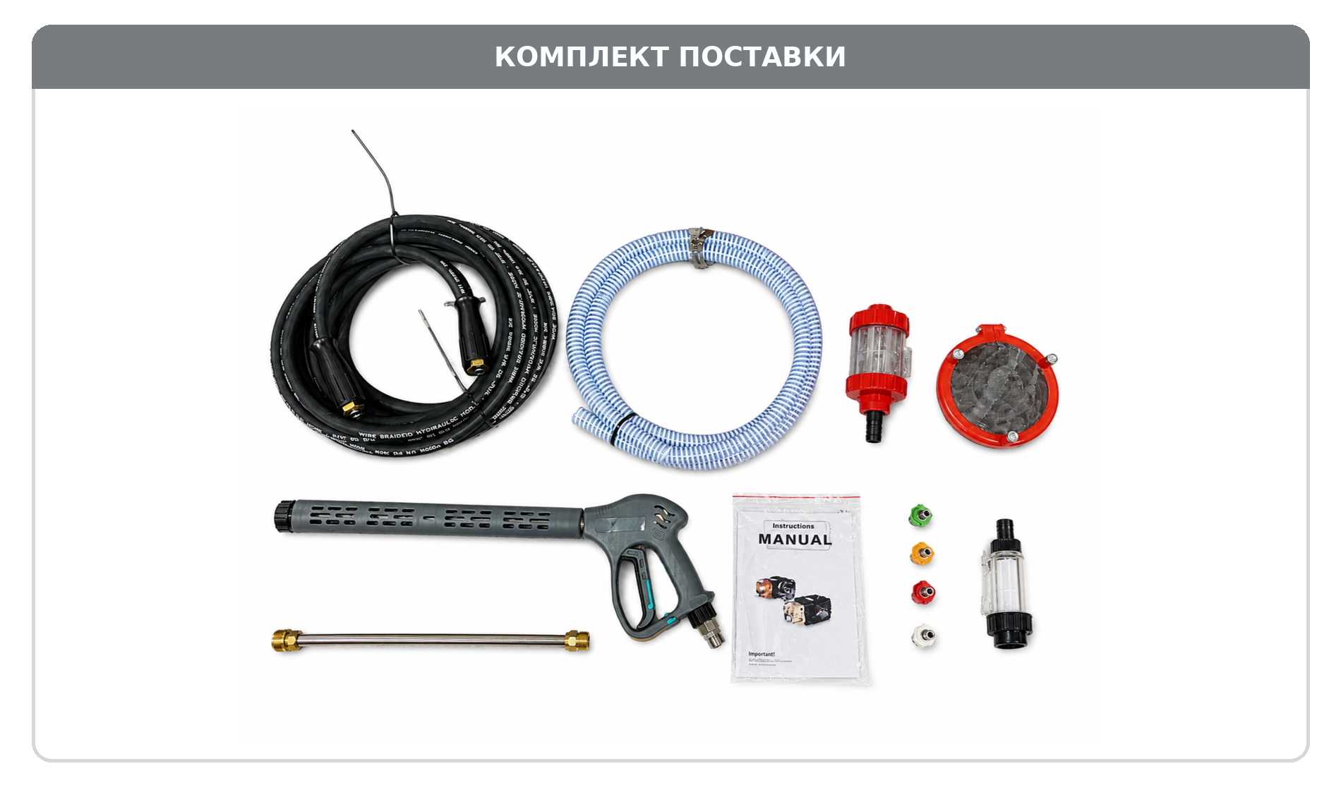
Фактический комплект на предоставленной фотографии
Поз. | Наименование | Количество / параметр
1 | Аппарат TOR KJ-1520B3 с настенным кронштейном | 1
2 | Выносной блок управления 380 В | 1
3 | Пистолет высокого давления и удлинительная трубка | 1 комплект
4 | Рукав высокого давления | 10 м
5 | Шланг подачи воды | 3 м
6 | Быстросменные форсунки | 4 шт.: 0°, 15°, 25°, 40°
7 | Входной фильтр и сетчатые элементы | по фактической поставке
8 | Руководство | 1

РАЗДЕЛ 03

Технические характеристики
Параметр | Значение
Модель | TOR KJ-1520B3
Исполнение | настенное, профессиональное
Давление по шильдику текущей поставки | 200 бар
Производительность | 15 л/мин (900 л/ч)
Мощность электродвигателя | 5,5 кВт
Питание | 380 В / 50 Гц, трёхфазное
Частота вращения двигателя | 1450 об/мин
Насос | BM1520, латунная головка
Автоматическая остановка | Total Stop
Рукав высокого давления | 10 м
Шланг подачи воды | 3 м
Габариты по заводскому руководству | 620 x 460 x 410 мм
Масса по актуальной карточке | 57,7 кг

ПРИОРИТЕТ ШИЛЬДИКА В старой таблице исходного руководства встречаются 180 бар и масса 47,7 кг. Для данной поставки применяются данные фактического шильдика и актуальной карточки: 200 бар и 57,7 кг.

РАЗДЕЛ 04

Основные правила безопасности
- Струя высокого давления способна прорезать кожу и вызвать тяжёлую инъекционную травму. Никогда не направляйте пистолет на людей и животных.
- Не подставляйте руку, пальцы или другие части тела перед форсункой и не проверяйте струю касанием.
- Перед снятием шланга, форсунки или фильтра отключите питание, перекройте воду и полностью сбросьте давление курком пистолета.
- Не направляйте струю на аппарат, блок управления, кабели, розетки и электрооборудование.
- Не используйте повреждённые шланги, фитинги, пистолет, кабели или защитные устройства.
- Ограничьте доступ посторонних; рабочую зону держите свободной от людей, животных и хрупких предметов.

Перед работой проверьте аппарат со всех доступных сторон
ТРАВМА СТРУЁЙ При попадании воды под кожу немедленно обратитесь за медицинской помощью и сообщите о травме струёй высокого давления. Не считайте её обычным порезом.

РАЗДЕЛ 05

Персонал и средства защиты
- К работе допускается обученный оператор, прочитавший руководство и понимающий порядок аварийной остановки.
- Используйте защитные очки или лицевой щиток, защиту слуха, перчатки, закрытую одежду и обувь с нескользящей подошвой.
- Не работайте под воздействием алкоголя, лекарств, снижающих реакцию, либо при сильной усталости.
- Перед применением химии изучите паспорт безопасности и используйте требуемые изготовителем средства защиты.
- Не допускайте свободной одежды, шнуров и предметов, способных попасть во вращающиеся части или зацепиться за оборудование.
РАБОЧАЯ ЗОНА Рекомендуется сохранять безопасную дистанцию не менее 15 м до посторонних, если условия объекта не требуют большего расстояния.

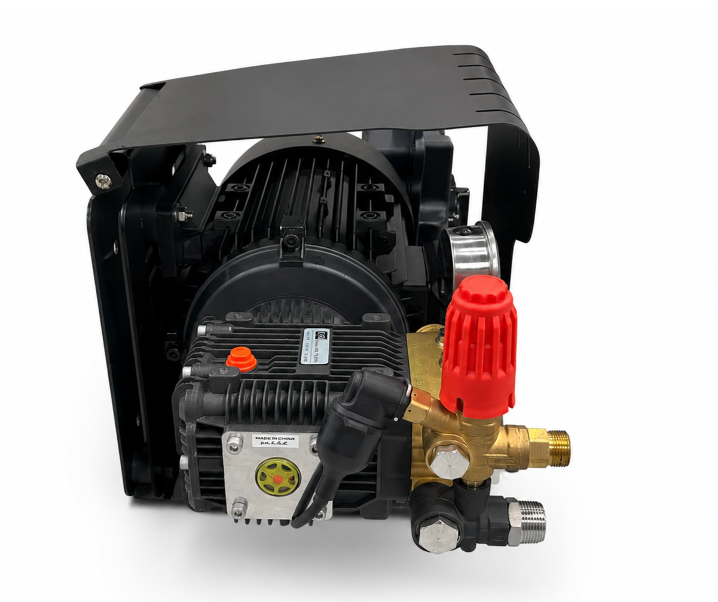
Регулятор, насос и соединения должны быть доступны только оператору и сервисному персоналу

РАЗДЕЛ 06

Монтаж аппарата на стену
- Выберите сухую, проветриваемую зону, защищённую от осадков, замерзания, прямого солнца и попадания струи.
- Убедитесь, что стена и основание выдерживают массу не менее 57,7 кг с запасом на вибрацию и динамическую нагрузку.
- Подберите анкеры по материалу стены и проектной нагрузке. Крепёж, не предусмотренный поставкой, определяет ответственная монтажная организация.
- Выставьте кронштейн по уровню и затяните крепёж равномерно. Не допускайте перекоса корпуса и насоса.
- Оставьте свободный доступ к маслу, фильтру, соединениям, регулятору, электродвигателю и блоку управления.
- После монтажа проверьте отсутствие люфта и соприкосновения кабелей/шлангов с острыми кромками и горячими поверхностями.
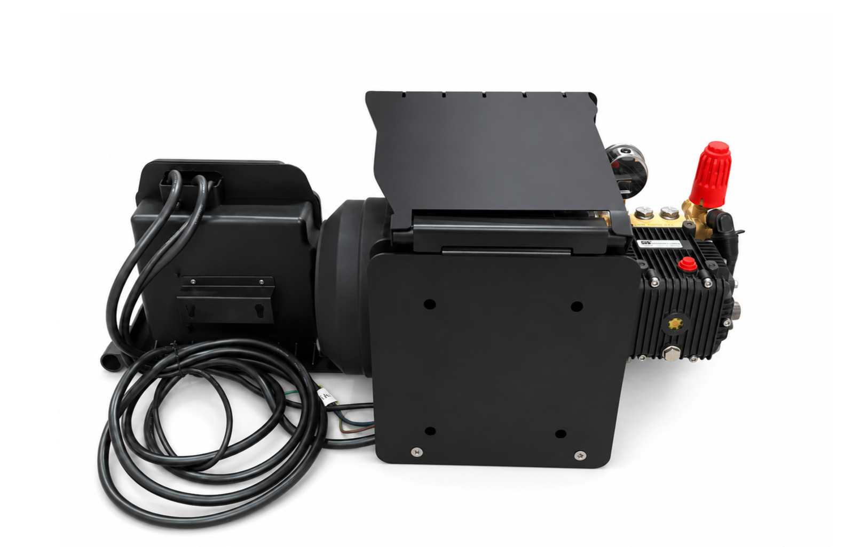
Задняя сторона аппарата и монтажные элементы
ЗАПРЕЩЕНО Не подвешивайте аппарат только за кожух, двигатель, насос или кабели. Не используйте стену с неизвестной несущей способностью.

РАЗДЕЛ 07

Электрическое подключение 380 В
- Подключение выполняет квалифицированный электрик по действующим нормам и схеме конкретного аппарата.
- Используйте отдельную трёхфазную линию 380 В / 50 Гц с защитным проводником PE, автоматом и устройством защиты от утечки тока.
- Сечение кабеля, уставки защиты и способ прокладки выбирают по мощности 5,5 кВт, длине линии и условиям объекта.
- Проверьте напряжение под нагрузкой, затяжку клемм, целостность изоляции и надёжность заземления.
- Не применяйте удлинители, временные скрутки, переходники и защитные аппараты завышенного номинала.
- После подключения электрик проверяет направление вращения. Изменение чередования фаз выполняется только при полном обесточивании.
Выносной блок управления с поворотным выключателем
ПОРАЖЕНИЕ ТОКОМ Перед любым доступом к клеммам выполните полное отключение, заблокируйте повторное включение и проверьте отсутствие напряжения.

РАЗДЕЛ 08

Устройство аппарата
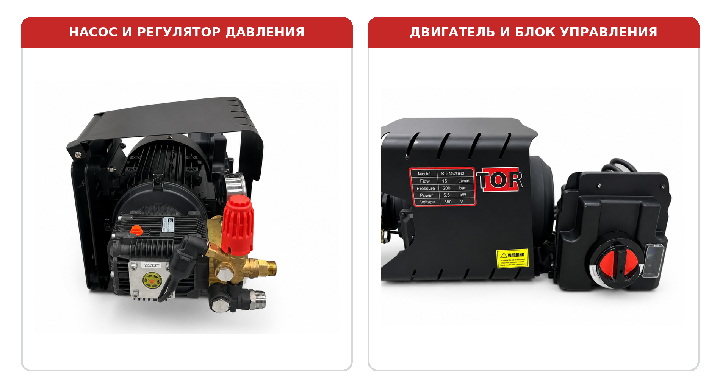
Основные функциональные узлы
Узел | Назначение
Электродвигатель | приводит трёхплунжерный насос
Насос BM1518 | создаёт расход и давление воды
Регулятор / разгрузочный клапан | ограничивает давление и направляет поток при закрытом пистолете
Манометр | показывает давление в напорной линии
Реле давления и Total Stop | останавливает двигатель при закрытии пистолета
Входной фильтр | защищает насос от частиц
Блок управления | включение, отключение и электрическая защита

РАЗДЕЛ 09

Принцип работы и Total Stop
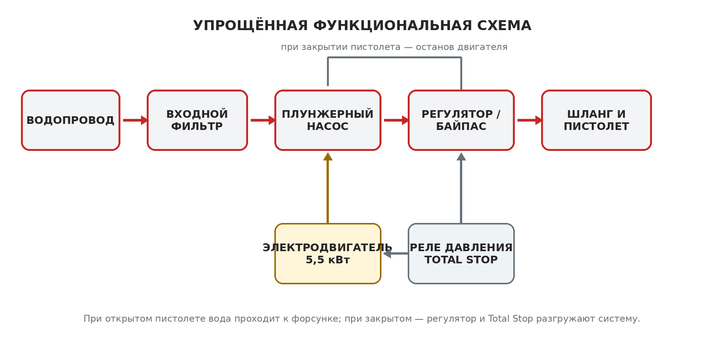
Функциональная схема без детализации внутренних деталей
При открытом пистолете двигатель вращает насос, вода проходит через входной фильтр, плунжерные камеры, регулятор и рукав к форсунке. Регулятор ограничивает давление установленным значением.
При закрытии пистолета давление возрастает, реле давления подаёт команду системе Total Stop на отключение двигателя. При повторном открытии пистолета двигатель запускается автоматически.
КОНТРОЛЬ Если двигатель не остановился после закрытия пистолета либо часто самопроизвольно включается, немедленно отключите аппарат и устраните утечку или неисправность Total Stop.

РАЗДЕЛ 10

Требования к подаче воды
Параметр | Требование
Расход источника | выше 15 л/мин; источник не должен проседать при одновременном водоразборе
Минимальный условный проход | DN15 или 3/4 дюйма
Температура воды | выше 0 °C и ниже 50 °C
Давление на входе | не более 3 бар / 47 psi
Размер частиц | не более 80 мкм; обязательно использовать исправный входной фильтр
Качество воды | без песка, окалины и загрязнений, вызывающих кавитацию и износ клапанов

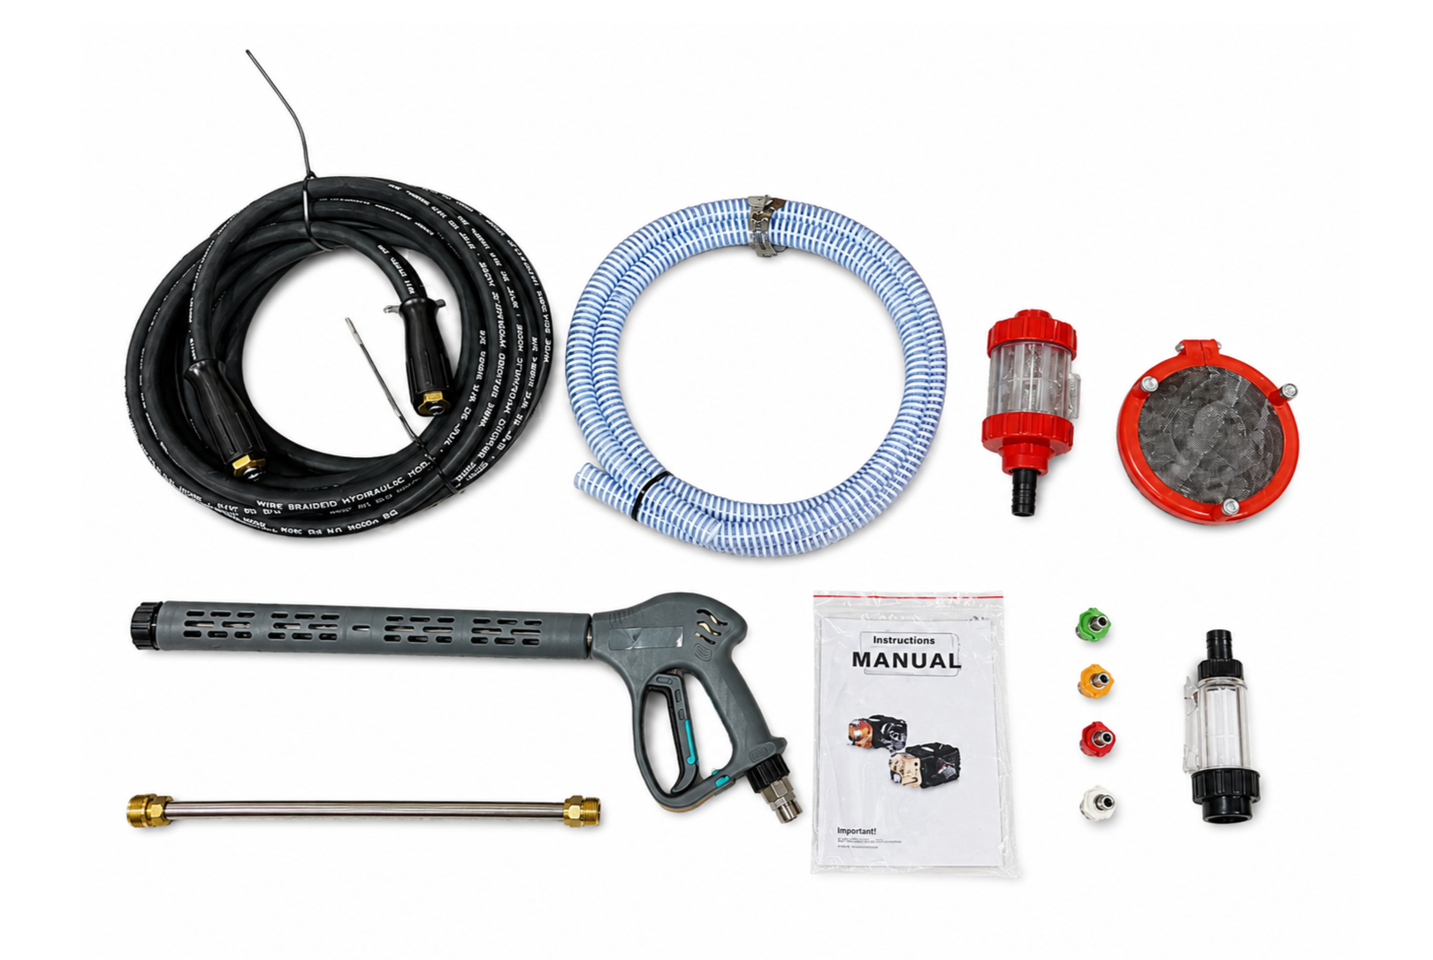
Шланг подачи воды и фильтрующие элементы входят в комплект поставки
СУХОЙ ХОД Не включайте аппарат без воды. Недостаточный расход, засор фильтра или подсос воздуха быстро повреждают плунжеры, манжеты и клапаны насоса.

РАЗДЕЛ 11

Подключение шлангов и фильтра
- Убедитесь, что аппарат отключён, а выключатель находится в положении 0.
- Промойте подающий шланг, установите чистый входной фильтр и подключите воду к входному штуцеру без перекоса резьбы.
- Подсоедините рукав высокого давления к выходу насоса и к пистолету; затяните соединения без чрезмерного усилия.
- Установите удлинительную трубку и выбранную форсунку. Проверьте фиксацию быстросъёмного соединения.
- Полностью откройте воду, нажмите курок при выключенном двигателе и выпускайте воздух до устойчивой струи без пузырьков.
- Осмотрите все соединения и устраните течи до включения питания.
Вход воды, выход высокого давления, фильтр и регулятор
ДАВЛЕНИЕ В СИСТЕМЕ Перед разъединением быстросъёмов обязательно выключите аппарат и нажимайте курок до полного прекращения выхода воды.

РАЗДЕЛ 12

Проверка перед запуском
- Крепление аппарата к стене не имеет люфта, деформации и повреждений.
- Уровень масла насоса находится в центре смотрового стекла при горизонтальном положении аппарата.
- Фильтр чист, водоснабжение достаточное, в подающем шланге нет перегибов.
- Рукав высокого давления, пистолет, форсунка и фитинги исправны и надёжно соединены.
- Кабель, заземление, блок управления и защитные устройства не имеют повреждений.
- Регулятор не установлен на значение выше паспортных 200 бар.
- Рабочая зона ограждена, оператор использует средства защиты.
Проверка перед каждым включением
НЕ ЗАПУСКАЙТЕ Течь масла или воды, необычный запах, повреждение кабеля, отсутствие заземления либо низкий уровень масла являются основанием для запрета запуска.

РАЗДЕЛ 13

Первый запуск после монтажа
- Откройте подачу воды и удалите воздух из системы при выключенном двигателе.
- Установите регулятор на пониженное давление и направьте пистолет в безопасную сторону.
- Включите питание поворотным выключателем, удерживая пистолет открытым.
- Убедитесь в устойчивой струе, нормальном звуке насоса, отсутствии вибрации, течей и перегрева.
- Плавно увеличьте давление, контролируя манометр; не превышайте 200 бар.
- Закройте пистолет и проверьте останов двигателя системой Total Stop, затем повторно откройте пистолет и проверьте запуск.
Первый запуск выполняйте под наблюдением монтажника или сервисного специалиста
НЕВЕРНОЕ ВРАЩЕНИЕ Если насос не развивает давление, двигатель звучит необычно или вращение не соответствует маркировке, немедленно отключите питание. Перестановку фаз выполняет электрик.

РАЗДЕЛ 14

Рабочий цикл
- Проверьте воду, масло, соединения, защиту и выбранную форсунку.
- Откройте воду, удалите воздух и включите аппарат при открытом пистолете.
- Держите пистолет двумя руками, сохраняйте устойчивую стойку и начинайте с безопасного расстояния до поверхности.
- Перемещайте струю равномерно, не задерживайтесь на одной точке и контролируйте реакцию материала.
- При перерыве более кратковременного выключите питание; не оставляйте аппарат под давлением без оператора.
- После работы выполните штатную остановку, сброс давления и осмотр.
Шланги не должны тянуть аппарат, перегибаться или касаться острых кромок
МАКСИМУМ 2 МИНУТЫ Если Total Stop не сработал и насос остался в режиме байпаса с закрытым пистолетом, не допускайте работы более 2 минут — вода быстро нагревается и повреждает насос.

РАЗДЕЛ 15

Регулировка давления
- Выберите форсунку с подходящим отверстием и углом распыла.
- Запустите аппарат при открытом пистолете и наблюдайте за манометром.
- Поворачивайте рукоятку регулятора постепенно, без рывков.
- Установите минимальное давление, достаточное для задачи, но не выше 200 бар по шильдику.
- После изменения форсунки повторно проверьте давление и работу Total Stop.
Красная рукоятка регулятора и манометр
ЗАВОДСКАЯ НАСТРОЙКА Не изменяйте конструкцию регулятора, пружины и предохранительные элементы. Разборку и настройку выполняет сервисный специалист.

РАЗДЕЛ 16

Выбор форсунки
Цвет / угол | Назначение | Ограничения
Красная 0° | точечная мощная струя; стойкие загрязнения на прочных поверхностях | наибольший риск повреждения и травмы
Жёлтая 15° | снятие плотной грязи и старых покрытий | проверять на незаметном участке
Зелёная 25° | основная мойка оборудования, полов и твёрдых поверхностей | универсальное применение
Белая 40° | ополаскивание и деликатная мойка | меньшая ударная сила

Быстросменные форсунки комплекта
- Перед заменой форсунки отключите аппарат и сбросьте давление.
- Проверьте, что форсунка полностью зафиксирована в быстросъёме.
- Очищайте отверстие мягкой иглой после отсоединения трубки; промывайте форсунку обратным потоком.
ЗАПРЕЩЕНО Не смотрите внутрь форсунки и не очищайте её при присоединённом пистолете или наличии давления.

РАЗДЕЛ 17

Применение моющего средства
- Используйте только составы, разрешённые для аппаратов высокого давления и материалов объекта.
- Инжектор работает при низком давлении; установите химическую форсунку или переведите регулируемую насадку в положение низкого давления, если предусмотрено комплектом.
- Соблюдайте концентрацию, температуру и время выдержки по инструкции изготовителя химии.
- Не допускайте засыхания средства на поверхности и попадания химии в источник питьевой воды.
- После применения промойте инжектор и тракт чистой водой.
НЕСОВМЕСТИМЫЕ ЖИДКОСТИ Запрещено всасывать бензин, растворители, кислоты без разрешения изготовителя, легковоспламеняющиеся и токсичные жидкости.

Для химии применяйте только совместимый инжектор и насадку
РАЗДЕЛ 18

Остановка и сброс давления
- Переведите выключатель в положение 0 и дождитесь полной остановки двигателя.
- Перекройте источник воды.
- Направьте пистолет в безопасную сторону и нажимайте курок до полного сброса давления.
- Отсоедините питание согласно правилам объекта, если аппарат выводится из работы или обслуживается.
- Отсоедините шланги только после подтверждения отсутствия давления.
- Осмотрите аппарат на наличие течей, повреждений и перегрева; промойте фильтр и форсунку.

После остановки система остаётся под давлением до нажатия курка
ОСТАТОЧНОЕ ДАВЛЕНИЕ Положение выключателя 0 не означает, что давление сброшено. Перед обслуживанием всегда нажимайте курок после перекрытия воды и отключения питания.

РАЗДЕЛ 19

Ежедневное обслуживание
- Промойте входной фильтр и проверьте сетку на повреждение.
- Осмотрите рукав высокого давления по всей длине: вздутия, перетирание, оголение оплётки и повреждение муфт недопустимы.
- Очистите форсунки и быстросъёмы; смажьте совместимые уплотнения по сервисной инструкции.
- Проверьте уровень масла и отсутствие воды/эмульсии в картере.
- Осмотрите насос, регулятор, манометр, кабели, клеммы и крепление к стене.
- Протрите корпус влажной тканью. Не мойте аппарат собственной струёй.

Насос, фильтр и соединения проверяются перед каждой сменой
РУКАВ Рукав с повреждённой оплёткой, муфтой или внешним слоем не ремонтируют лентой и хомутами — его заменяют целиком.

РАЗДЕЛ 20

Масло насоса
Операция | Требование
Проверка уровня | перед первым запуском и регулярно; уровень — по центру смотрового стекла
Первая замена | после 50 часов работы
Последующие замены | каждые 1-3 месяца либо 500 часов; чаще при высокой нагрузке, пыли и влажности
Объём по заводскому руководству | около 465 мл
Масло по заводскому руководству | CF-4 15W-40 без моющих присадок; перед заливкой сверить с маркировкой насоса

Смотровое стекло и маслозаливная пробка насоса
- Отключите питание, перекройте воду, сбросьте давление и дайте насосу остыть.
- Слейте масло в подходящую ёмкость, проверьте его на воду, металлические частицы и запах перегрева.
- Залейте подтверждённое масло до требуемого уровня, не переполняйте картер и проверьте отсутствие течи.
РАЗДЕЛ 21

График технического обслуживания
Периодичность | Операции | Критерий
Перед каждой сменой | вода, фильтр, уровень масла, рукав, пистолет, форсунка, крепление | исправно, без течей и повреждений
После каждой смены | промывка фильтра и форсунки, очистка аппарата | нет загрязнений и остаточного давления
Еженедельно | соединения, манометр, Total Stop, блок управления | надёжное включение и останов
После первых 50 ч | замена масла насоса | чистое масло, правильный уровень
Каждые 1-3 мес. / 500 ч | замена масла, проверка клапанов, уплотнений и электрики | без износа, перегрева и утечек
Ежегодно | комплексная проверка сервисным центром | давление и защита соответствуют норме
Регулярное обслуживание продлевает ресурс насоса и электродвигателя
СЕРВИС Регулятор, плунжерный узел, электрический шкаф, контактор, защиту и Total Stop обслуживает квалифицированный специалист.

РАЗДЕЛ 22

Хранение и защита от замерзания
- Храните аппарат в сухом помещении при положительной температуре, без конденсата и прямого солнца.
- Полностью сбросьте давление, слейте воду из шлангов, пистолета, фильтра и доступных полостей.
- При риске замерзания прокачайте через насос совместимый 50-процентный раствор автомобильного антифриза и воды по сервисной процедуре.
- Не допускайте замерзания воды в насосе: расширение льда разрушает головку, клапаны и трубопроводы.
- Шланг храните без перегибов и малых петель; минимальный радиус изгиба рукава — около 127 мм (5 дюймов).

Шланги и принадлежности храните чистыми, сухими и без перегибов
ПОСЛЕ АНТИФРИЗА Перед последующей работой промойте систему чистой водой и утилизируйте промывочную жидкость по местным требованиям.

РАЗДЕЛ 23

Транспортировка и границы ремонта
- Перевозите аппарат только после снятия давления, отключения питания и воды, надёжно фиксируя корпус и принадлежности.
- Не поднимайте аппарат за насос, двигатель, кожух, регулятор, кабель или шланги.
- После перевозки проверьте крепления, масло, шланги, электрическую часть и скрытые повреждения.
- Оператор может очищать фильтры и форсунки, проверять масло и выполнять внешний осмотр.
- Разборка регулятора, замена манжет/плунжеров, ремонт Total Stop, контактора и электродвигателя выполняются сервисным центром.
Кронштейн и корпус не должны деформироваться при перевозке
ОРИГИНАЛЬНЫЕ ДЕТАЛИ Используйте рукава, форсунки, уплотнения и защитные компоненты с подтверждёнными параметрами по давлению, температуре и совместимости.

РАЗДЕЛ 24

Диагностика: запуск и Total Stop
Неисправность | Возможная причина | Действие
Двигатель не запускается | нет питания, сработал автомат/защита, неисправен выключатель | проверить линию, защиту и напряжение; обратиться к электрику
Защита срабатывает повторно | низкое напряжение, перегрузка, КЗ, заклинивание насоса | не включать повторно; обесточить и передать в сервис
Двигатель гудит | обрыв фазы, неверное напряжение или механическая блокировка | немедленно отключить; проверить электриком
Total Stop не останавливает двигатель | неисправно реле давления, контактор или есть ошибка подключения | выключить аппарат, не оставлять в байпасе, обратиться в сервис
Частые самозапуски | утечка в рукаве, пистолете, фитингах или обратном клапане | найти течь, заменить неисправную деталь

ЭЛЕКТРОБЕЗОПАСНОСТЬ Не обходите защиту, не удерживайте контактор вручную и не увеличивайте номинал автоматического выключателя.

РАЗДЕЛ 25

Диагностика: давление и подача воды
Симптом | Возможная причина | Действие
Низкое давление | засор форсунки/фильтра, недостаточный расход, подсос воздуха | очистить, проверить подачу более 15 л/мин и герметичность входа
Низкое давление | изношена форсунка, манжеты или клапаны | заменить подходящую форсунку; насос передать в сервис
Пульсация | воздух во входной линии, залипание клапана, недостаточная вода | удалить воздух, очистить фильтр, проверить источник
Давление выше нормы | неверная форсунка или неисправен регулятор | выключить, не превышать 200 бар, проверить регулятор в сервисе
Химия не всасывается | установлена высоконапорная форсунка, засорён инжектор | перейти на низкое давление, промыть инжектор и трубку

КАВИТАЦИЯ Продолжительная работа с недостаточным потоком вызывает шум, вибрацию и быстрое разрушение клапанов и плунжерного узла.

РАЗДЕЛ 26

Диагностика: течи, шум и масло
Симптом | Возможная причина | Действие
Вода под насосом | износ водяных манжет, O-ring или трещина плунжера | остановить, сбросить давление, заменить детали в сервисе
Вода / белая эмульсия в масле | повреждены водяные манжеты или проникла влага | не запускать; заменить уплотнения и масло, проверить плунжеры
Масло под насосом | изношена манжета вала или ослаблена пробка | проверить уровень и устранить течь в сервисе
Сильный шум | воздух, загрязнение клапанов, износ подшипников | проверить воду; при сохранении остановить и передать в сервис
Вибрация рукава | неравномерная работа клапанов или пульсация подачи | очистить фильтр, проверить источник и клапаны
Нагрев насоса | долгий байпас, недостаток воды или масла | остановить, дать остыть, устранить причину

НЕ ПРОДОЛЖАТЬ РАБОТУ Белая эмульсия, металлическая стружка, запах перегрева или падение уровня масла требуют немедленного вывода аппарата из эксплуатации.

РАЗДЕЛ 27

Заводская взрыв-схема насоса
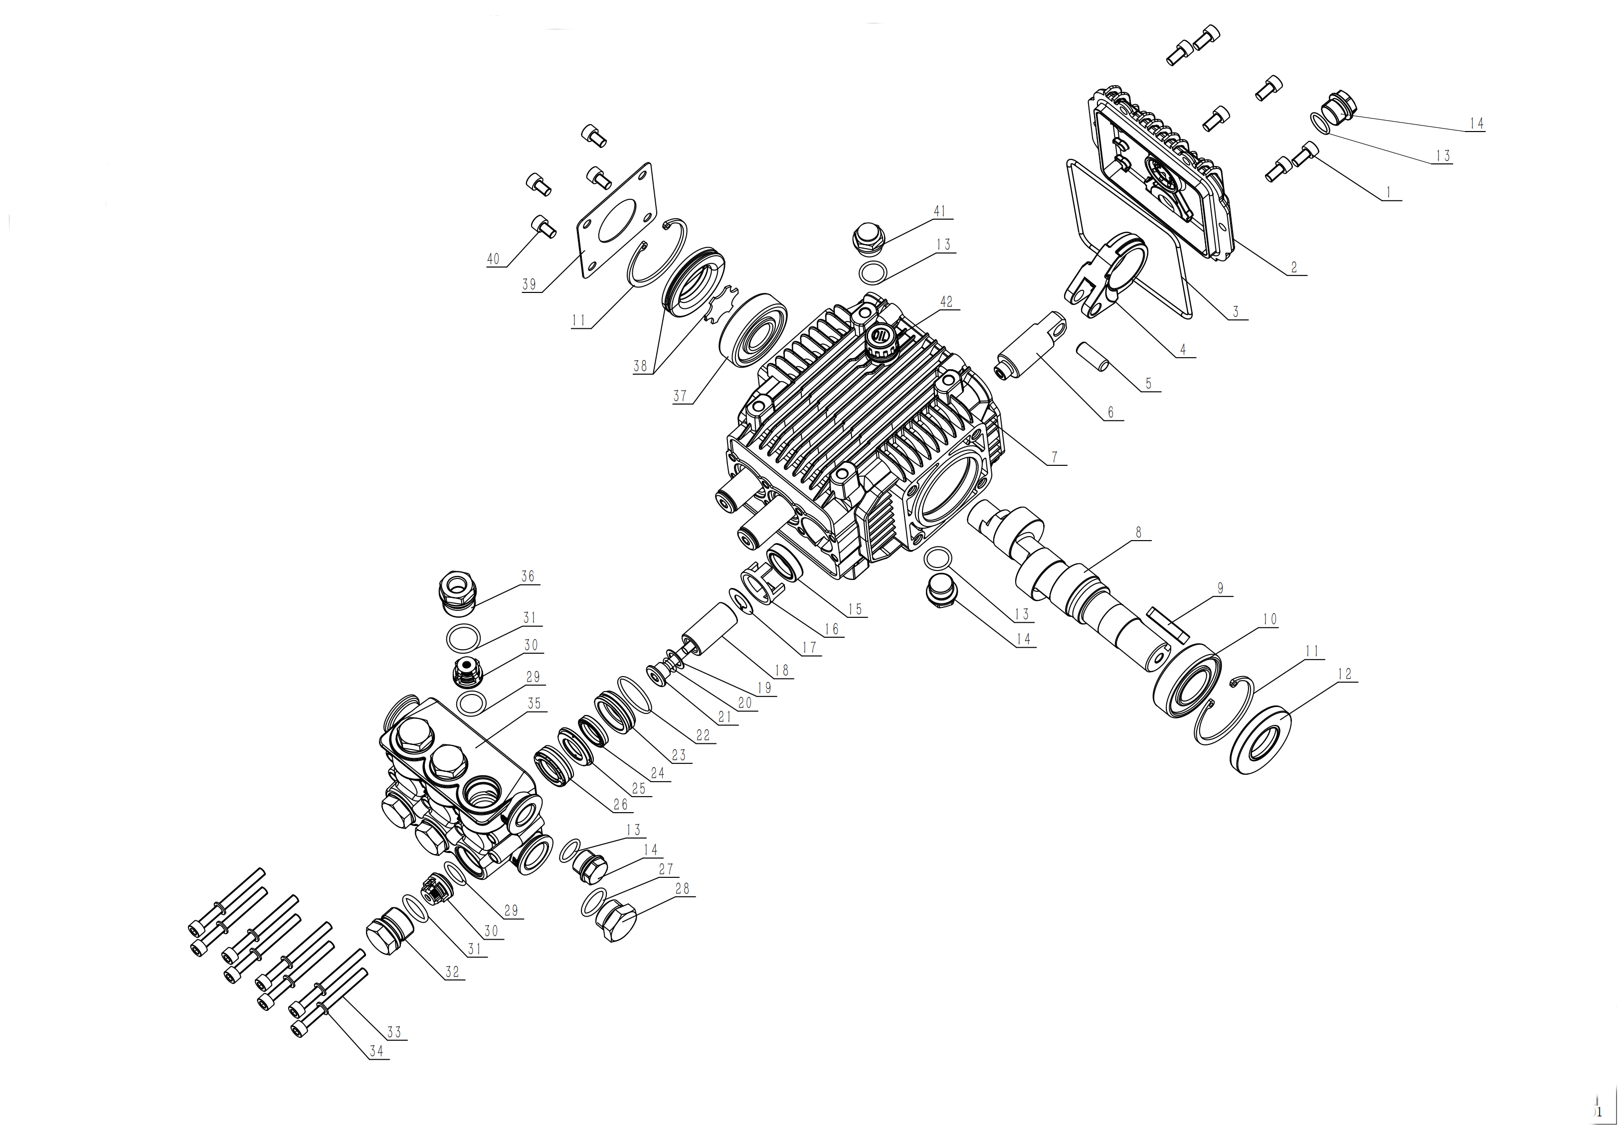
Насос BM1518: заводская геометрия и позиции сохранены без перерисовки
ПОДБОР ДЕТАЛЕЙ Номер на схеме сопоставляйте с русским перечнем на следующих страницах. Перед заказом сверяйте код и серийный номер аппарата.

РАЗДЕЛ 28

Каталог деталей насоса: позиции 1-21
Поз. | Код | Русское наименование | Кол.
1 | 590201014 | Болт с шестигранной головкой | 6
2 | 301030101 | Задняя крышка насоса BM | 1
3 | 590101011 | Уплотнительное кольцо O-ring | 1
4 | 500102200 | Шатун | 3
5 | 500102240 | Палец плунжера | 3
6 | 500102100 | Шток плунжера | 3
7 | 500102030 | Картер насоса | 1
8 | 500102350 | Коленчатый вал 24 мм, длинный | 1
9 | 500011001 | Плоская шпонка | 1
10 | 590302002 | Подшипник 6205 | 1
11 | 590205005 | Стопорное кольцо 52-A | 2
12 | 590108002 | Манжета коленчатого вала | 1
13 | 590101019 | Уплотнительное кольцо O-ring | 4
14 | 500010001 | Заглушка / уплотнение щупа | 3
15 | 590107003 | Масляное уплотнение плунжера 18 мм | 3
16 | 500102050 | Держатель масляного уплотнения 18 мм | 3
17 | 500102150 | Грязесъёмник плунжера | 3
18 | 500102110 | Керамический плунжер 18 мм | 3
19 | 500102210 | Плоская прокладка | 3
20 | 590101105 | Уплотнительное кольцо O-ring | 3
21 | 500102224 | Фиксирующий болт плунжера | 3

ЗАВОДСКОЙ КАТАЛОГ Названия переведены на русский язык; коды и количества сохранены из исходного перечня.

РАЗДЕЛ 29

Каталог деталей насоса: позиции 22-42
Поз. | Код | Русское наименование | Кол.
22 | 590101063 | Уплотнительное кольцо O-ring | 3
23 | 500101050 | Направляющее кольцо 18 мм | 3
24 | 590105002 | Дополнительная водяная манжета 18 мм | 3
25 | 500101080 | Опорное кольцо | 3
26 | 590104008 | Основная водяная манжета 18 мм | 3
27 | 590101035 | Уплотнительное кольцо O-ring | 1
28 | 500010002 | Заглушка 1/2 дюйма | 1
29 | 590101023 | Уплотнительное кольцо O-ring | 6
30 | 500101150 | Обратный клапан 7-19 л/мин | 6
31 | 590101042 | Уплотнительное кольцо O-ring | 6
32 | 500101100 | Гайка клапана | 5
33 | 590201007 | Болт с шестигранной головкой | 8
34 | 590204102 | Шайба D6 | 8
35 | 500101020 | Головка / блок цилиндров насоса | 1
36 | 500101110 | Гайка клапана с отверстием | 1
37 | 590302004 | Подшипник 6304 | 1
37A | 590302012 | Подшипник 6304/4P, исполнение 250 бар | 1
38 | 301210101 | Боковой указатель уровня масла | 1
39 | 500102230 | Боковая крышка | 1
40 | 590201016 | Болт с шестигранной головкой | 4
41 | 101702010 | Масляная пробка | 1
42 | 301150101 | Щуп / указатель уровня масла | 1

КОМПЛЕКТЫ РЕМОНТА Комплект водяных манжет: 301220102. Комплект обратных клапанов: 301190102 (клапаны и O-ring).

РАЗДЕЛ 30

Взрыв-схема регулятора
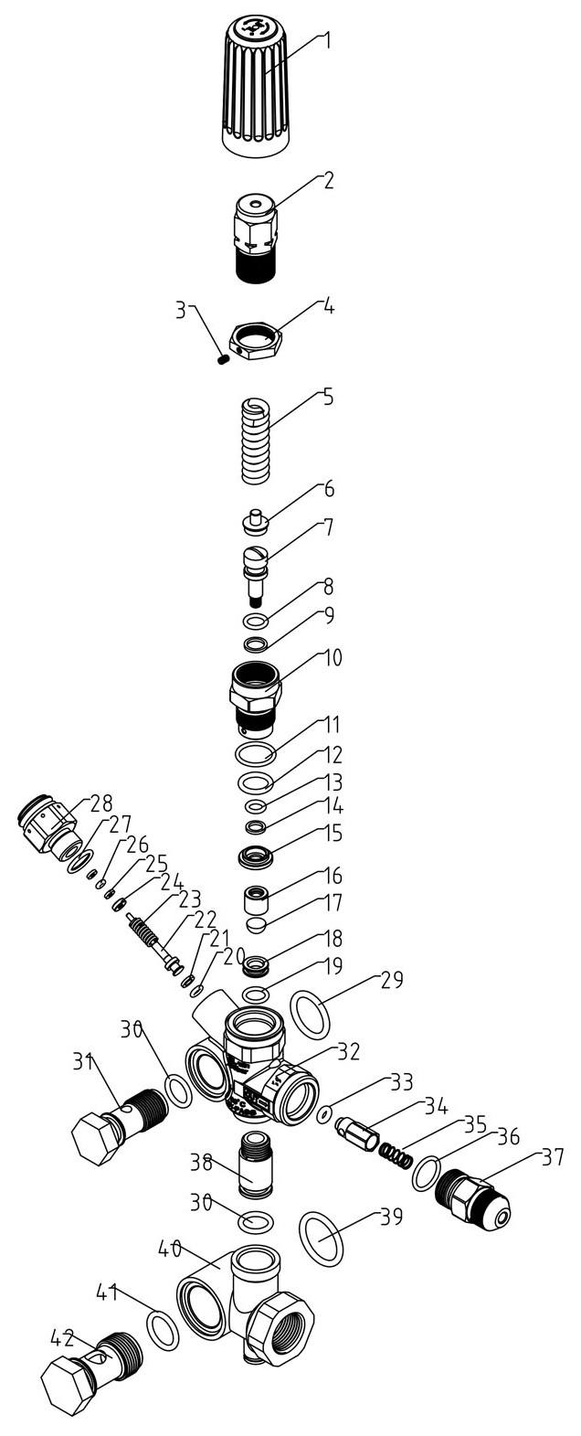
Регулятор давления: сохранены заводские детали, выносные линии и позиции 1-42
БЕЗ ИНОСТРАННОЙ ПОДПИСИ Иностранный заголовок исходного листа удалён; сама заводская схема не перерисовывалась и не упрощалась.

РАЗДЕЛ 31

Каталог регулятора: позиции 1-21
Поз. | Код | Русское наименование | Кол.
1 | 502403360 | Рукоятка регулировки давления | 1
2 | 502403340 | Верхний узел регулятора | 1
3 | 590207001 | Установочный винт | 1
4 | 502403270 | Контргайка | 1
5 | 502403350 | Регулировочная пружина менее 180 бар | -
5A | 502403280 | Регулировочная пружина 180 бар и выше | 1
6 | 502403140 | Опора пружины | 1
7 | 502403290 | Шток регулятора | 1
8 | 590102006 | Стопорное кольцо | 1
9 | 590101105 | Уплотнительное кольцо O-ring | 1
10 | 502403310 | Седло регулятора | 1
11 | 590101029 | Уплотнительное кольцо O-ring | 1
12 | 590101015 | Уплотнительное кольцо O-ring | 1
13 | 590101100 | Уплотнительное кольцо O-ring | 1
14 | 590102005 | Стопорное кольцо | 1
15 | 502403220 | Направляющая прокладка уплотнения | 1
16 | 303012411 | Конический клапан | 1
17 | 502403010 | Болт обратного канала | 1
18 | 502403230 | Прокладка | 1
19 | 590101113 | Уплотнительное кольцо O-ring | 1
20 | 590101250 | Уплотнительное кольцо O-ring | 1

НАСТРОЙКА Позиции 5 и 5A относятся к разным диапазонам давления. Для KJ-1520B3 на 200 бар применяется исполнение, подтверждённое по серийному номеру.

РАЗДЕЛ 32

Каталог регулятора: позиции 22-42
Поз. | Код | Русское наименование | Кол.
21 | 590103025 | Стопорное кольцо | 1
22 | 502403520 | Шток | 1
23 | 502403530 | Пружина | 1
24 | 502403540 | Пружинная шайба | 1
25 | 590102023 | Стопорное кольцо | 1
26 | 590101247 | Уплотнительное кольцо O-ring | 1
27 | 590101004 | Уплотнительное кольцо O-ring | 1
28 | 502403550 | Седло | 1
29 | 590101047 | Уплотнительное кольцо O-ring | 1
30 | 590101010 | Уплотнительное кольцо O-ring | 2
31 | 502403021 | Выходной штуцер | 1
32 | 502403510 | Корпус регулятора | 1
33 | 590101071 | Уплотнительное кольцо O-ring | 1
34 | 502403030 | Выпускной клапан | 1
35 | 502403040 | Пружина выпускного клапана | 1
36 | 590101021 | Уплотнительное кольцо O-ring | 1
37 | 502403100 | Выходной штуцер 3/8 дюйма | 1
37A | 502403080 | Выходной штуцер M22x1,5 | -
38 | 502403250 | Длинная трубка внутреннего байпаса | 1
39 | 590101059 | Уплотнительное кольцо O-ring | 1
40 | 502403170 | Корпус обратного клапана | 1
41 | 590101035 | Уплотнительное кольцо O-ring | 1
42 | - | Позиция присутствует на заводском чертеже; код уточняется по серийному номеру | 1

ПОЗИЦИЯ 42 В исходном перечне нет отдельного кода для позиции 42, хотя она присутствует на заводском чертеже. Код необходимо уточнять у изготовителя по серийному номеру.

РАЗДЕЛ 33

Основные запасные части и коды
Узел | Код | Наименование | Кол.
KJ1520-01 | 500014005 | Манометр 400 бар | 1
KJ1520-02 | 590403090 | Входной шланг, 1 м (каталожное исполнение) | 1
KJ1520-03 | 590408720 | Рукав высокого давления 8 мм / 10 м / M22x1,5 | 1
KJ1520-04 | 590407310 | Форсунка красная 0° | 1
KJ1520-04 | 590407490 | Форсунка жёлтая 15° | 1
KJ1520-04 | 590407670 | Форсунка зелёная 25° | 1
KJ1520-04 | 590407150 | Форсунка белая 40° | 1
KJ1520-05 | 590418300 | Пистолет с удлинителем M22x1,5 | 1
KJ1520-07-1 | 590404021 | Входной фильтр нового типа | 1
KJ1520-07-2 | 590101021 | Уплотнительное кольцо фильтра | 1
KJ1520-09-1 | 590610040 | Электродвигатель 5,5 кВт / 380 В | 1
KJ1520-10-1 | 810101060 | Плунжерный насос высокого давления | 1
KJ1520-10-3 | 304226107 | Узел Total Stop / реле давления | 1
KJ1520-10-4 | 306252405 | Выходной штуцер M22x1,5 | 1
KJ1520-10-5 | 832406040 | Регулятор давления | 1
KJ1520-11-5 | 590409161 | Антивибрационная опора | 2
KJ1520-11-7 | 590714012 | Настенный кронштейн | 1
KJ1520-13-1 | 304226001 | Электрический блок управления | 1
KJ1520-13-2 | 101270150 | Автомат защиты от утечки 380 В | 1
KJ1520-13-3 | 101270120 | Контактор 380 В | 1
KJ1520-13-4 | 101769240 | Поворотный выключатель | 1

СОВМЕСТИМОСТЬ Даже при совпадении модели проверяйте исполнение насоса, соединения, резьбы и серийный номер конкретного аппарата.

РАЗДЕЛ 34

Сервисная информация
Заполните данные при вводе аппарата в эксплуатацию. Они потребуются для заказа запасных частей и обращения в сервис.
Поле | Заполнение
Бренд / модель | TOR KJ-1520B3
Паспортные данные | 200 бар / 15 л/мин / 5,5 кВт / 380 В
Серийный номер | ____________________________________________________________
Дата монтажа | ____________________________________________________________
Дата ввода в эксплуатацию | ____________________________________________________________
Сервисная организация | ____________________________________________________________
Контакт | ____________________________________________________________

Журнал обслуживания
Дата | Наработка | Операция / заменённая деталь | Исполнитель

ЗАПАСНЫЕ ЧАСТИ При обращении указывайте модель, серийный номер, позицию на заводской схеме, код детали и прикладывайте фотографию узла.

ГАРАНТИЯ Условия и срок гарантии определяются договором поставки и сопроводительными документами.

TOR KJ-1520B3

